МДОУ «Детский сад № 95»
Материал для занятий с детьми дома
по тематической неделе «Земля – наш общий дом».
(подготовительная группа)
Подготовила и составила: Никитина В.А

Занимательная математика.
Задание №3: Игры со счетными палочками
Дети с удовольствием отгадывают загадки, решают различные головоломки, любят игры на смекалку. Одним из наиболее доступных видов задач на смекалку являются игры со счетными палочками. Для игры понадобится набор счетных палочек, набор карточек. Как только один предмет будет построен, обсудите с ребенком, как и что у него получи. Например, какие геометрические фигуры встречаются на рисунке, какие из них большие, а какие маленькие, сколько палочек потребовалось и тд.
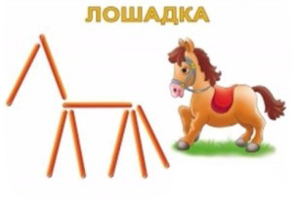
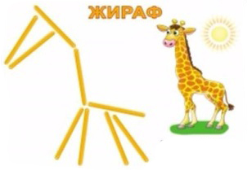

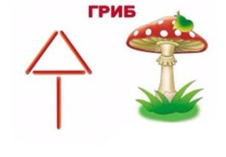

Интернет - источники

- Международный образовательный портал https://www.maam.ru/
- Социальная сеть работников образования https://nsportal.ru/
- МУЛЬТИУРОК https://multiurok.ru/

